Примерный распорядок дня

Режимные моменты | Примерное время
Подъём, общение ребёнка с родителями,гигиенические процедуры, утренняя гимнастика.  Утренняя гимнастика  https://www.youtube.com/watch?v=RldwRyY_ee4 | 7.30-8.25
Подготовка к завтраку, завтрак | 8.25-8.45
Игры, самостоятельная деятельность детей | 8.45-9.00
Совместные с родителями образовательные занятия. | 9.00-10.05
Второй завтрак (витаминный) | 10.05-10.20
Игры на воздухе (в комнате с открытыми окнами во дворе дома) | 10.20-11.00
Игры, самостоятельная деятельность | 11.40-12.00
Подготовка к обеду, обед | 12.00-12.30
Подготовка ко сну, дневной сон | 12.30-15.00
Подъем. Упражнения для профилактики плоскостопия, водные процедуры. | 15.00-15.20
Подготовка к полднику. Полдник | 15.20-15.40
Игры, самостоятельная и совместная с родителями деятельность. | 15.40-16.35
Игры на воздухе ( в комнате с открытыми окнами или во дворе дома) | 16.35-17.30
Подготовка к ужину. Ужин. | 17.30-18.00
Игры, самостоятельная деятельность. | 18.00-19.00
Чтение родителями детям художественной литературы, рассматривание иллюстраций, беседа о прочитаном. | 19.00-1930
Спокойные игры( мозаика, пазлы. конструктор, лото и т.д.) .Паужин. Подготовка ко сну. Сон. | 19.30-21.00
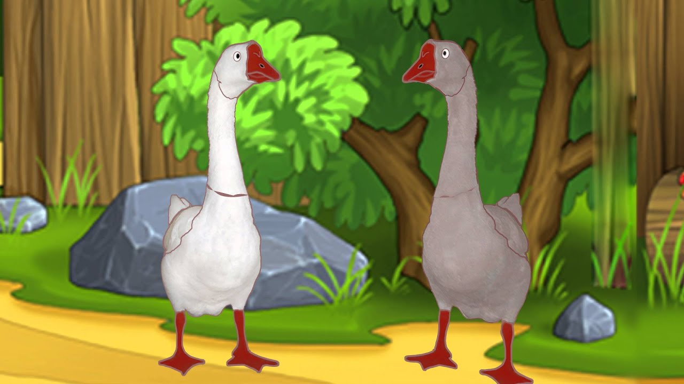
КОМПЛЕКС УТРЕННЕЙ ГИМНАСТИКИ : «Гуси»
Ходьба в колонне. Легкий бег. Ходьба в колонне через центр комнаты. Построение в звенья. Общеразвивающие упражнения
1. «Гуси машут крыльями». И. п.: ноги слегка расставлены, руки внизу. Поднять руки в стороны, помахать ими, опустить, сказать «вниз». Повторить 5 раз.
2. «Гуси пьют воду». И. п.: то же. Присесть, руки положить на колени, опустить голову, встать. Повторить 5 раз.
3. «Гуси шипят». И. п.: ноги на ширине плеч, руки внизу. Наклониться вперед, развести руки в стороны, произнести «ш-ш-ш», вернуться в исходное положение. Повторить 5 раз.
4. «Ворота». И. П.: сидя, ноги скрестно, руки на пояс. 1—2— поворот вправо (влево, ноги выпрямить; 3—4— И. П. Смотреть в сторону поворота. Повторить 3—4 раза (каждый поворот).
5. «Прыжки». И. п.: ноги слегка расставлены, руки на поясе. Выполнить 8 прыжков на месте на двух ногах, ходьба и вновь повторить прыжки.
6. «Гуси» (дыхательное упражнение). Друг на друга пошипим, Язычок мы укрепим. И. п. – о. с. 1 – вдох через нос в естественном темпе; 2 – выдох предельно затягивается. Во время выдоха произнести звук «с». Перестроение из звеньев в колонну. Ходьба.

ГИМНАСТИКА ДЛЯ ГЛАЗ